一、单项选择题（共 20 题，每题 2.5 分，共 50 分）

|  |  |  |  |  |  |  |  |  |  |  |
| --- | --- | --- | --- | --- | --- | --- | --- | --- | --- | --- |
| 题号 | 1 | 2 | 3 | 4 | 5 | 6 | 7 | 8 | 9 | 10 |
| 答案 | D | B | B | C | C | C | D | D | D | C |
| 题号 | 11 | 12 | 13 | 14 | 15 | 16 | 17 | 18 | 19 | 20 |
| 答案 | D | D | B | D | C | A | D | A | A | A |

1. 解析：在 Python 中，字符串和数字之间是没法进行运算的，而代码中的变量 a 和 b，就是这种情况， 变量 a 是整数类型，变量 b 是字符串类型。在进行计算的时候，一定要仔细检查两个数的数据类型哦， 不然的话，程序可能会没法正常运行哦。
2. 解析：在 Python 中，type() 函数可以返回对象的类型，这里变量 a 是整型。
3. 解析：代码 “ a = ‘4’ ” 中将 ‘4’ 带引号， 则变量 a 的数据类型为字符串,但是在"b = int(a) ", 将字符类型转换为整型，因此打印出来的结果是 ：不带引号的 4。
4. 解析：print 是打印函数，if...else... 是条件判断语句，def 是定义函数，return 是返回函数的结果。
5. 解析：选项 A，表示的是 a 这个变量的值是不是大于 b； 选项 B，表示的是 b 这个变量的值是不是大于等于 a；

选项 D，表示的是将 b 的值赋值给 a。

1. 解析：in 语句可以用来判断一个字符串是否包含另一个字符串，我们可以看到变量 a 中，存储的是字符串'123'，变量 b，存储的是字符串'12345'。可以看到'12345'中包含了'123'，所以使用 in 语句判断得到的结果，就是 True。
2. 解析：在 Python 中，变量的命名规范跟函数是一样的，函数的名字中是不能出现空格，给函数命名不能使用中文，给函数命名不能用数字开头。
3. 解析：列表是 Python 中最基本的数据结构。列表中的每个元素都分配一个数字 - 它的位置，或索引， 第一个索引是 0，第二个索引是 1，依此类推。list=['娱乐','体育','科技'] 的正向索引为 0，1，2，反向索引为-1，-2，-3。
4. 解析：在 Python 中，我们可以不创建临时变量，用一个非常优雅的方式来交换变量：x,y = y,x 。
5. 解析：选项 A，传入的参数 9，小于 10，所以最后输出的结果是小于； 选项 B，传入的参数是 10，等于 10，所以最后输出的结果是等于；

选项 C，传入的参数是 12，大于 10，所以最后输出的结果是大于；

选项 D，传入的参数是"12"，参数类型不一样，所以最后这段代码没法正常执行，会报错。

1. 解析：函数分为有参函数和无参函数。有参函数，可以接收参数，执行的效果可以是不同的。
2. 解析：选项 A，导入的是 time 时间模块

选项 B，在 import 语句和模块的名字之间，需要留有空格，不然程序是没法正常执行的。选项 C，import 拼写错误

1. 解析：while 语句只有当后面的条件成立的情况下，才会执行下面的语句。2>3 这个条件是不成立的， 所以下面的 print() 是不会执行的。
2. 解析：在 Python 中，创建一个字符串，需要用一对单引号'' 或者是一对双引号""，将文字内容包裹起来，不能一边是单引号一边是双引号，也不能只有一边。
3. 解析：保留关键字，不能用作变量名或函数名。Python 语言共有 35 个保留字。do 不是 Python 的保留字。

16. 解析：3.0，-3.0，0.01 为浮点类型。

1. 解析：字符串必须使用引号。
2. 解析：在 turtle 中，要让画笔移动到某个位置，我们需要使用的语句是 goto()语句。
3. 解析：pow()是 Python 的内置方法，方法返回 x 的 y 次方的值。pow(3, 2):这个是表示 3 的 2 次幂。
4. 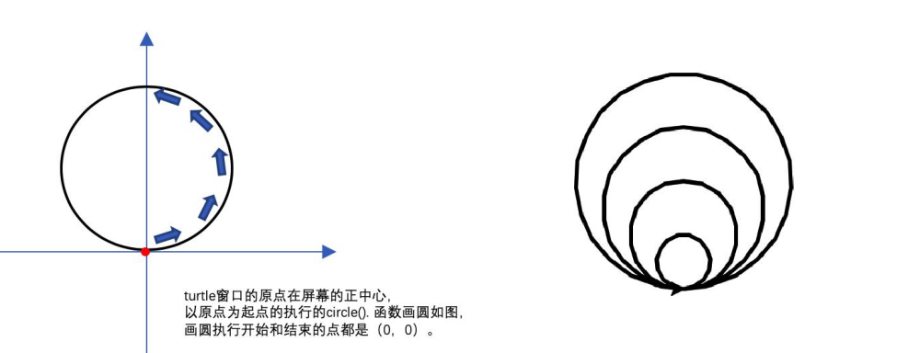解析：turtle 是 Python 的绘图库，pensize()函数用来设置画笔的宽度，这里把画笔的宽度设置为 3；for 循环这里循环的次数是 4 次，每执行一次，变量 r 的值为计算式 i*20，circle()函数用来以给定半径画圆。这里 for 循环依次画的圆的大小为：20，40，60，80。因为代码中没有角度相关的代码，那么海龟每次执行的时候都是从画面的原点开始画圆的。circle()函数执行的效果是从顺时针画圆的。

（题目中选项 A 的正确图形有瑕疵，正确的应该如图，最后的箭头向右的）

二、多项选择题（共 5 题，每题 2 分，共 10 分）

|  |  |  |  |  |  |
| --- | --- | --- | --- | --- | --- |
| 题号 | 21 | 22 | 23 | 24 | 25 |
| 答案 | BD | BCD | ABC | ABD | AB |

1. 解析： Python 中的变量赋值不需要类型声明。等号（=）用来给变量赋值。等号（=）运算符左边是一个变量名,等号（=）运算符右边是存储在变量中的值。

选项 B， += 是加法赋值运算符;

选项 C，在 Python 中没有这样的语法。

1. 解析：选项 A，打印变量 a 的结果是 3；

选项 B，打印变量 a 的结果是 3.4； 选项 C，打印变量 a 的结果是 3.4；

选项 D，打印变量 a 的结果是['3', '.', '4']。

1. 解析：for 循环可以遍历任何序列的项目，如一个列表或者一个字符串。数字类型不是有序序列，程序运行会报错。
2. 解析：round()是 Python 的内置函数，round()方法返回浮点数 x 的四舍五入值。选项 C，输出的结果是 3.97。
3. 解析：选项 C，选项 D，是用用来控制画笔向左或者向右转动一定角度的语句。

三、判断题（共 10 题，每题 1 分，共 10 分）

|  |  |  |  |  |  |  |  |  |  |  |
| --- | --- | --- | --- | --- | --- | --- | --- | --- | --- | --- |
| 题号 | 26 | 27 | 28 | 29 | 30 | 31 | 32 | 33 | 34 | 35 |
| 答案 | T | F | T | T | F | T | F | F | T | T |

27. 解析：Python 中单行注释以 # 开头。

30. 解析：当我们编写 Python 代码时，我们得到的是一个包含 Python 代码的以 .py 为扩展名的文本文件。要运行代码，就需要 Python 解释器去执行 .py 文件。事实上，确实存在多种 Python 解释器。

1. 解析：a = sum([0,2,3,5])输出 a 的值是 10，sum 是 Python 的内置函数，可对系列进行求和计算。
2. 在 Python 中，不是所有的保留字的首字母都是小写的，例如布尔值 Ture 和 False，空值 None。

四、编程题（共 2 题，每题 15 分，共 30 分）

1. 参考代码：

num = int(input("请输入感冒指数：")) if 0 <= num <= 6:

print("少发") elif num <= 19:

print("较易发") elif num <= 30:

print("易发") elif num <= 61:

print("极易发") else:

print("指数值不正确")

1. 参考代码

n_list=[] while True:

name=input() if name=="Q":

print(n_list) break

n_list.append(name)

|  |  |  |  |  |  |
| --- | --- | --- | --- | --- | --- |
| 测试样例： |  | | | | |
| 输入：Q |  |  |  |  | 输出：[ ] |
| 输入：陈明 | Q |  |  |  | 输出：['陈明'] |
| 输入：吕广 | Q |  |  |  | 输出：['吕广'] |
| 输入：陈明 | 黄静 | Q |  |  | 输出：['陈明', '黄静'] |
| 输入：陈明 | 李芳 | 吕广 | Q |  | 输出：['陈明', '李芳', '吕广'] |
| 输入：李芳 | 吕广 | 黄静 | Q |  | 输出：['李芳', '吕广', '黄静'] |
| 输入：陈明 | 吕广 | 黄静 | Q |  | 输出：['陈明', '吕广', '黄静'] |
| 输入：陈明 | 李芳 | 黄静 | Q |  | 输出：['陈明', '李芳', '黄静'] |
| 输入：陈明 | 李芳 | 吕广 | 黄静 | Q | 输出：['陈明', '李芳', '吕广', '黄静'] |
| 输入：陈明 | 小李 | 吕广 | 黄静 | Q | 输出：['陈明', '小李', '吕广', '黄静'] |